[英-英] 牛津高阶英语词典(第8版)
相关搜索: build, 资源
本帖最后由 a4311261 于 2011-10-11 18:43 编辑
鉴于更新次数较多
截止目前
最新版为:
oald8.mdx
PC版
d01.megashares.com/dl/96f0244/oald8.mdx
分流

[英-英] 牛津高阶英语词典(第8版)_NonIE
http://115.com/file/aqycn5x4#
手机版
d01.megashares.com/dl/68d9f65/oald8.mdx
http://115.com/file/aqycnonl#
oald8.mdd
有图有发音版

[英-英] 牛津高阶英语词典(第8版)_Mobile
rapidshare.com/files/4133439990/oald8.7z.001
rapidshare.com/files/2896843886/oald8.7z.002
rapidshare.com/files/1437840568/oald8.7z.003
rapidshare.com/files/1431298005/oald8.7z.004
rapidshare.com/files/19242035/oald8.7z.005
分流
http://115.com/file/cltetqtx#
有图无发音版
rapidshare.com/files/1058298722/oald8.mdd
分流
http://115.com/file/dn0kpoid#
无图无发音版(仅有图标)
rapidshare.com/files/997656451/oald8.mdd
分流
http://115.com/file/cltekdaw#
-------------------------------------------------------------------------------
RT
rapidshare.com/files/997656451/oald8.mdd
rapidshare.com/files/551425868/oald8.mdx
顺便做了个给babylon用的一并放在这里了
rapidshare.com/files/951130371/oald8.bgl
更新了一下
把culture example_bank thesaurus verb_forms word_origin等内容添加进去了
rapidshare.com/files/1525563006/oald8.mdx
rapidshare.com/files/2667148828/oald8.bgl
10楼报告的问题已经解决
不是这个词丢了
而是需要用这东西来查……
ˌapple ˈpie
any way
已经解决这个问题了
rapidshare.com/files/2855260435/oald8.mdx
13楼报告的问题已经解决
A排在最后 -> 这确实是个问题 已经解决
由‘Baby’ Didrikson到‘Wild Bill’ Hickok，共24条 -> 这个原著上就有这些词的 可以看后面的截图oxfird.jpg 至于单词的顺序 是mdxbuilder决定的 我没法控制
rapidshare.com/files/4007811058/oald8.mdx
22楼报告的问题
"the big apple" 查“big apple”即可查到，“the big board" 却只能查 the big board才能查到，请问能不能把这些带冠词的词条统一一下，在词条中把"the"省去，而在解释中加上。这样不至于让人在查词时迷乱。
这个原著就是这样的 改了不合适 可参考下面的截图oxford1.jpg
不过在先前的版本中 确实存在标题跟原著不一样的情况 比如"747"在原著中的标题是"Boeing 747"
此外 原著中才存在多个标题(共57414个标题)对应同一个解释(共50080个解释)的情况 例如 "the AAA"和"the Amateur Athletic Association"的解释是完全相同的
为此 我重新build了一个版本 在这个版本中 通过"the AAA"和"the Amateur Athletic Association"都可以查到解释 词典的条目数也从50080个增至57414个 词典文件的大小也因此略有增加
如果能像麦克米伦词典那样，发布带图片版和带图片语音版就更完美了。
这个不是问题
由于我在这个词典的culture example_bank thesaurus verb_forms word_origin等部分使用了javascript 我在pc版的mdict上测试没有发现问题 但我不知道在手机上是否有问题 请使用手机版的同学告知
如果javascript能够正常工作 添加图片就很容易了
语音还没有转好
rapidshare.com/files/1091250452/oald8.mdx
资源文件build好了 内含图片和发音文件
rapidshare.com/files/4133439990/oald8.7z.001
rapidshare.com/files/2896843886/oald8.7z.002
rapidshare.com/files/1437840568/oald8.7z.003
rapidshare.com/files/1431298005/oald8.7z.004
rapidshare.com/files/19242035/oald8.7z.005
图片跟链接已经加好
rapidshare.com/files/2092810429/oald8.mdx
这个是只有图片 不含发音的资源文件
rapidshare.com/files/1058298722/oald8.mdd
做了一个给手机用的版本
在这个版本中 所有的字体信息 边距信息被完全移除
请使用手机的同学测试
rapidshare.com/files/2367956456/oald8.mdx
41楼报告的问题
关于bluedict的问题 不清楚 先等用手机版的mdict的同学的反馈吧
在city条中，culture notes提到的(compare wall street)一句断成3行
这个问题在原著中即存在
可参看下面的附件city.jpg
49-51楼反应的问题
不好意思 犯了一个低级错误
已修正
PC版
d01.megashares.com/dl/dbf3bbd/oald8.mdx
手机版
d01.megashares.com/dl/c49c06b/oald8.mdx
52楼反应的问题未发现
54楼反应的问题 原著就没有链接 就不做截图了
58楼反应的问题是由于非IE内核浏览器造成的
已调整 使之适应非IE内核浏览器
IE内核浏览器用户 包括PC版用户和Windows Mobile版用户无需更新
PC版
d01.megashares.com/dl/96f0244/oald8.mdx
手机版
d01.megashares.com/dl/68d9f65/oald8.mdx
请mossky同学确认其它字典上不存在65楼反应的问题在
怀疑是bluedict的问题
66楼反应的问题
请jasondane同学告知使用的是PC版还是手机版的mdx文件
哪个词出现的问题
最好来张截图
mdict.jpg (138.17 KB)

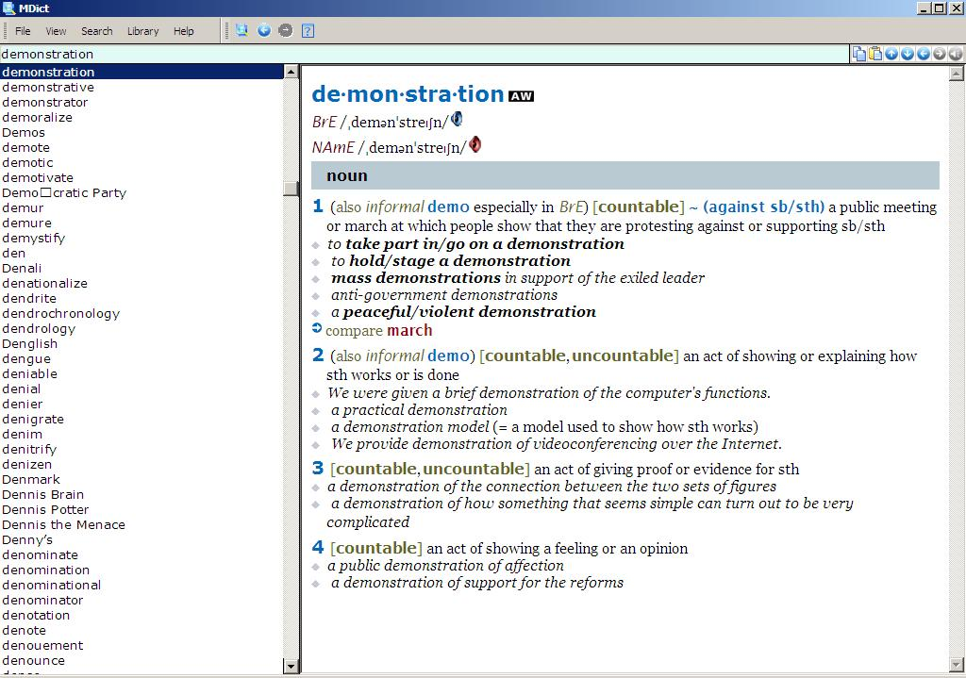
babylon.jpg (80.43 KB)

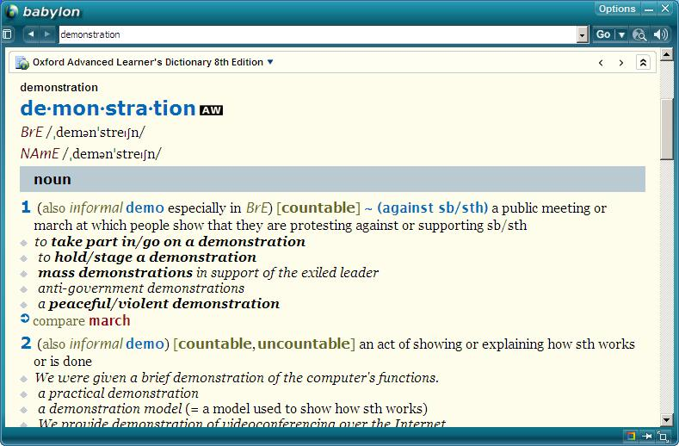
mdict1.jpg (139.93 KB)

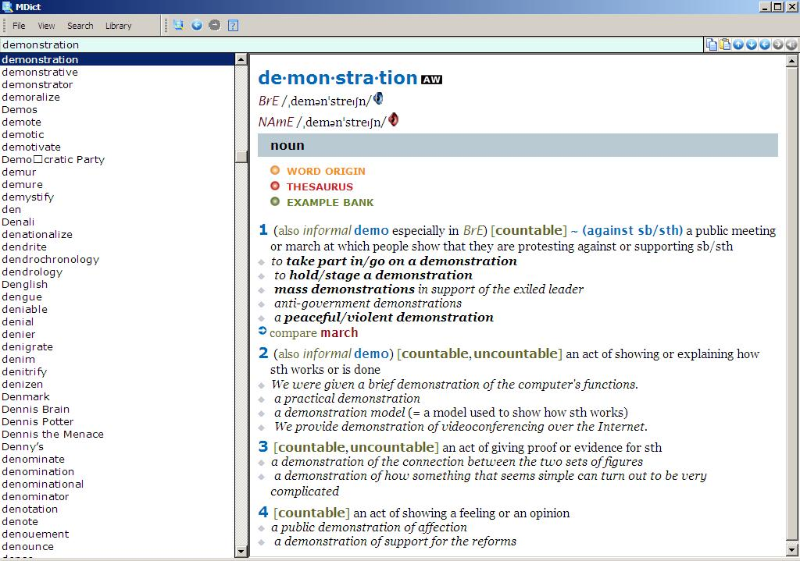
mdict2.jpg (144.7 KB)

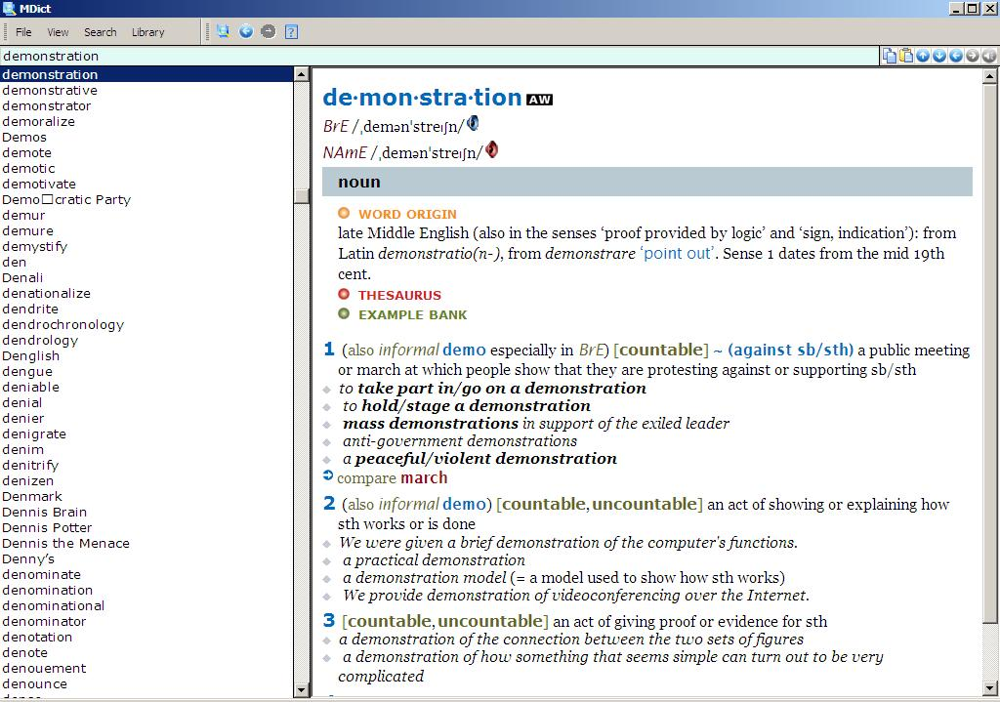
babylon1.jpg (74.56 KB)

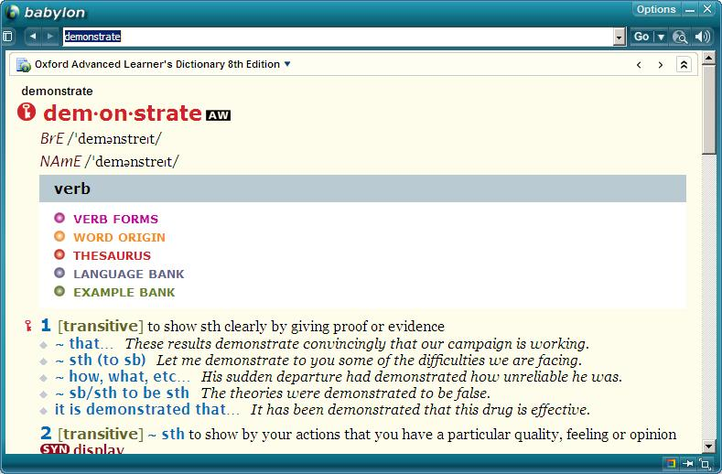
babylon2.jpg (75.67 KB)

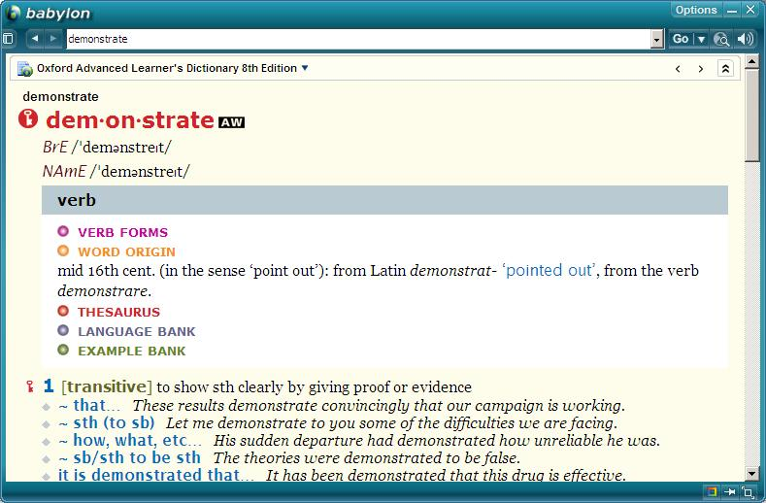
oxford.jpg (123.43 KB)

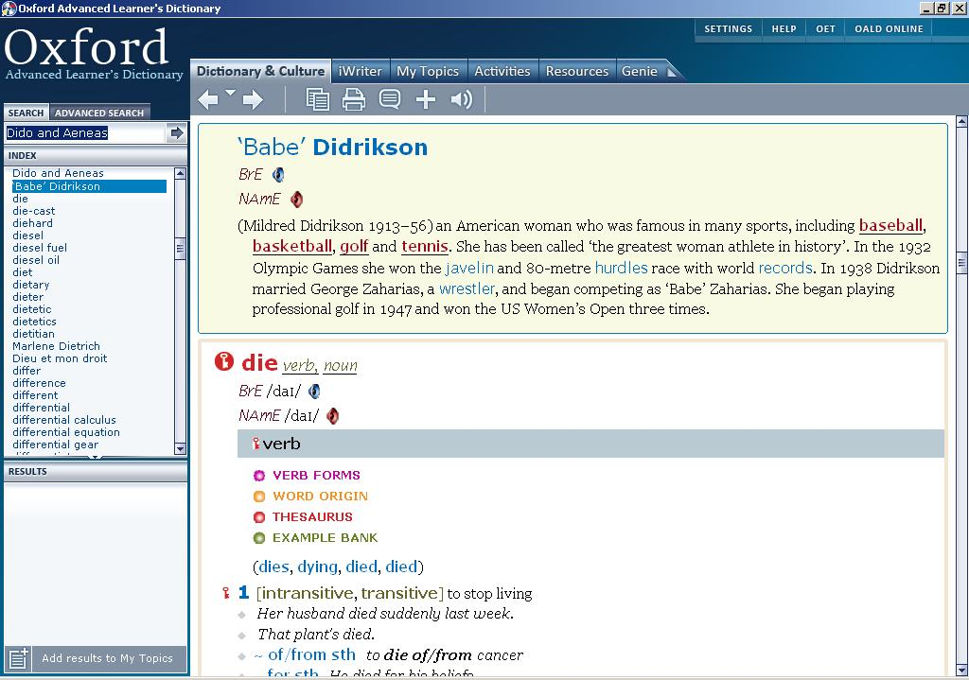
oxford1.jpg (101.77 KB)

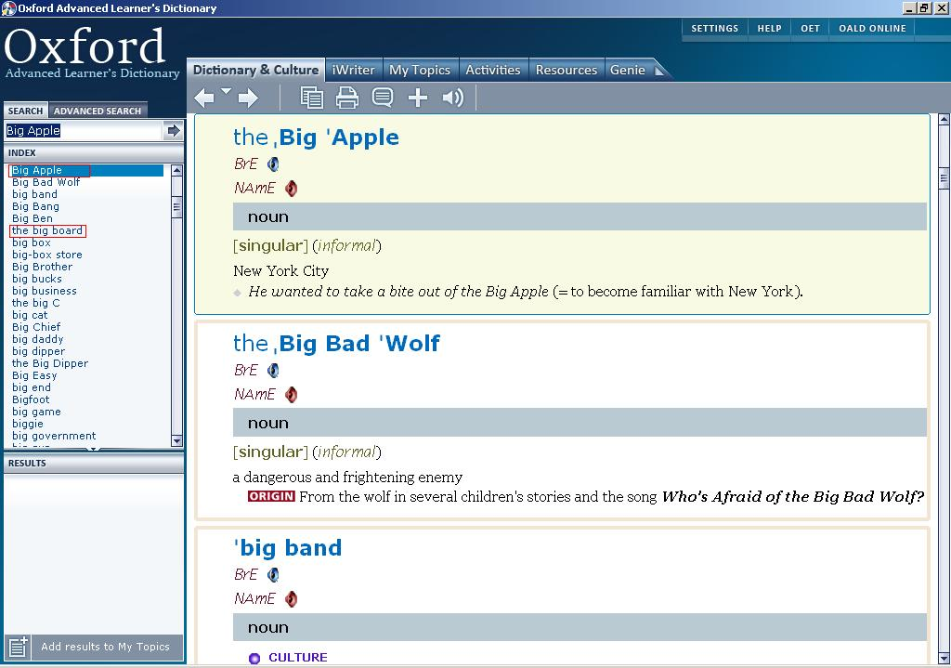
city.jpg (156.11 KB)

